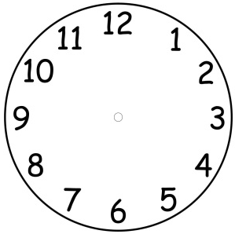
Doplň správny čas: 4 hodiny 8 hodín 1 hodina 6 hodín

20 hodín 21 hodín 7 hodín 14 hodín

3 hodiny 19 hodín 24 hodín 23 hodín

2 hodiny 18 hodín 11 hodín 9 hodín

päť hodín 10 hodín 13 hodín 12 hodín

22 hodín pätnásť hodín 17 hodín 16 hodín

